陕西省医疗保障信息平台

药品和医用耗材招采管理子系统

结算账户登记操作手册

陕西省公共资源交易中心

贰零二五年八月

欢迎使用

陕西省医疗保障信息平台

药品和医用耗材招采管理子系统

关于本用户手册

本手册包含了您··药品耗材交易所需了解的信息。手册中所出现的用户名称及相关数据均为系统测试数据，不作为任何正式采购的依据。

# 使用须知

操作系统要求：对操作系统要求不高，Windows XP及以上即可。

浏览器要求：涉及到签章功能，谷歌浏览器请使用 94以下版本，360极速浏览器请使用9.5以下版本，IE浏览器无限制。

# 用户登录

用户在浏览器中输入https://zwfw.shaanxi.gov.cn/ggfw/hallEnter/#/Index进入陕西省医保公共服务网上服务大厅医保公共服务门户页面，点击【单位登录】进入登录页面。

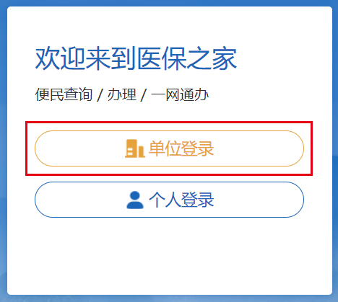

## CA证书登录

登录界面中点击【】。

插入CAKey选择证书。

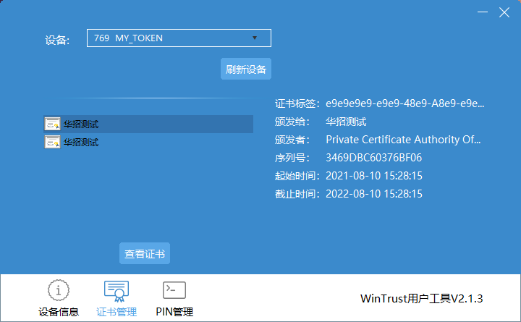

点击【】，在弹出的对话框中输入用户口令，点击【确定】即可登录公共服务网上服务大厅。

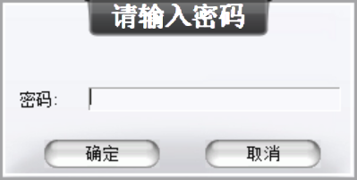

点击登录，在弹出的对话框中输入用户口令，点击【确定】即可进入公共服务网上服务大厅。登录成功后点击【】，跳转至我的服务大厅，点击【】后跳转至“药品和医用耗材招采管理子系统”。

# 功能介绍

### 药品结算账户登记

进入药品交易结算模块



打开结算账户管理

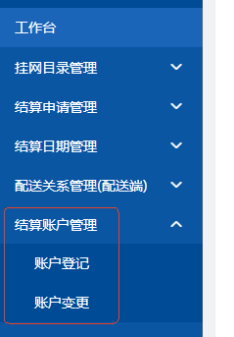

参与结算必须先进行结算账户登记，打开“账户登记”，点击【申请结算账户登记】按钮，填写相关信息后点击【保存】按钮

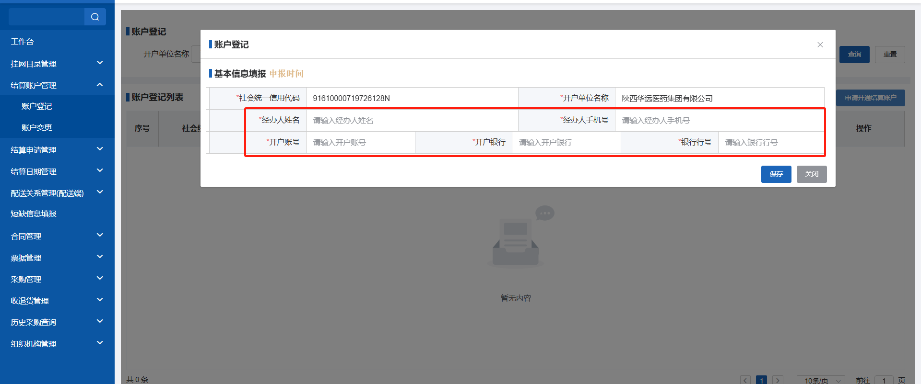

之后点击【提交申请函】即可。

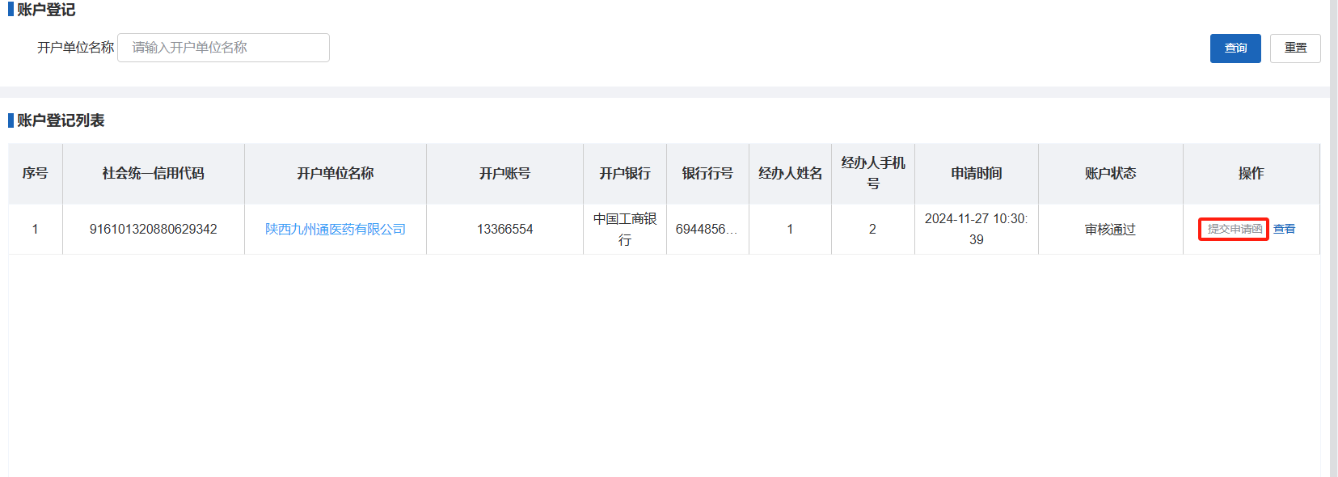

账户变更

打开“账户变更”点击【申请变更结算账户】按钮

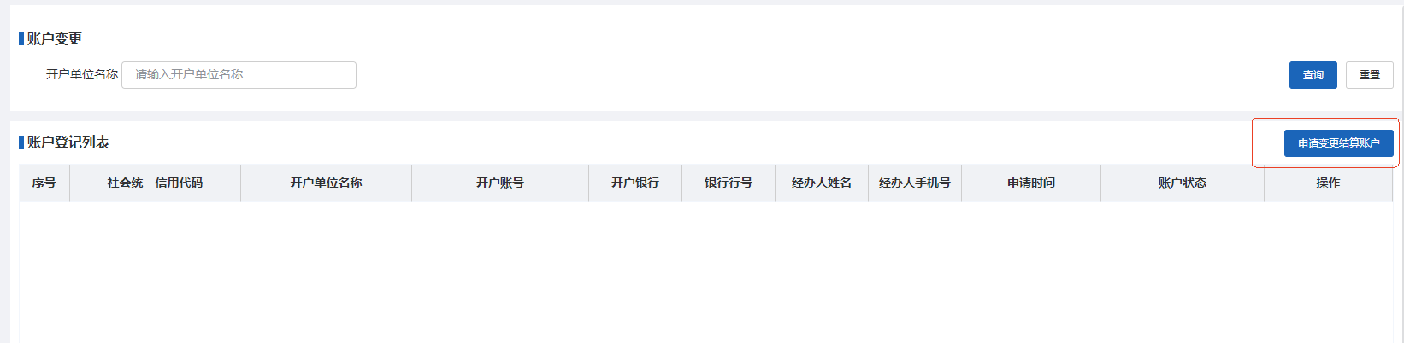

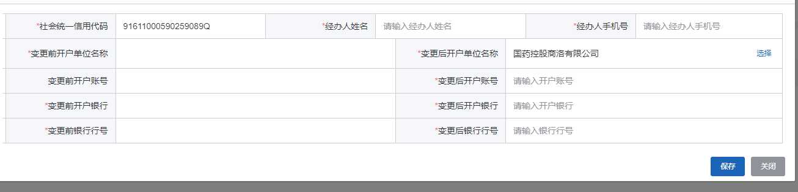

填写相关信息保存后提交。

### 耗材结算账户登记

进入耗材交易结算模块



打开结算账户管理



参与结算必须先进行结算账户登记，打开“账户登记”，点击【申请结算账户登记】按钮，填写相关信息后点击【保存】按钮



之后点击【提交申请函】即可。



账户变更

打开“账户变更”点击【申请变更结算账户】按钮





填写相关信息保存后提交。